Název školy: ZŠ Varnsdorf, Edisonova 2821,
okres Děčín, příspěvková organizace
Jazyk a jazyková komunikace, Německý jazyk, Dresden, BRD - Arbeitsblatt
Autor: Alena Červášková
Název materiálu: VY_22_INOVACE_01/III.SADA

Anotace: Pracovní list je určen žákům 9. ročníku a slouží k prověření získaných vědomostí o Německu. Druhá část je zaměřena na hlavní město Saska - Drážďany.
Období: leden – květen 2012

ARBEITSBLATT – BRD, DRESDEN
BRD

1) Ergänze! (Du kannst Internet benutzen.)
Die BRD hat _________________ Einwohner. Hat _____Bundesländer und ____ Stadtstaaten. Die Stadtstaaten heiβen ________________, _________________, ___________________. Bundesländer sind z. B. (Nenne 2!) ______________________, _____________________. Die Hauptstadt von _______________ heiβt München und Hauptstadt von Sachsen nennt man _________________. Der gröβte Hafen gibt es in ____________________. Durch Deutschland flieβen _________________, __________________, ________________. Deutschland grenzt an _____ Länder. Nenne 5 Nachbarn:

Nenne 3 deutsche Persönlichkeiten:
Physiker:_____________________
Sportler: _____________________
___________: ________________

DRESDEN

- Von welchem Land ist Dresden die Hauptstadt?
_________________________________________

- Was siehst du auf dem Bild?
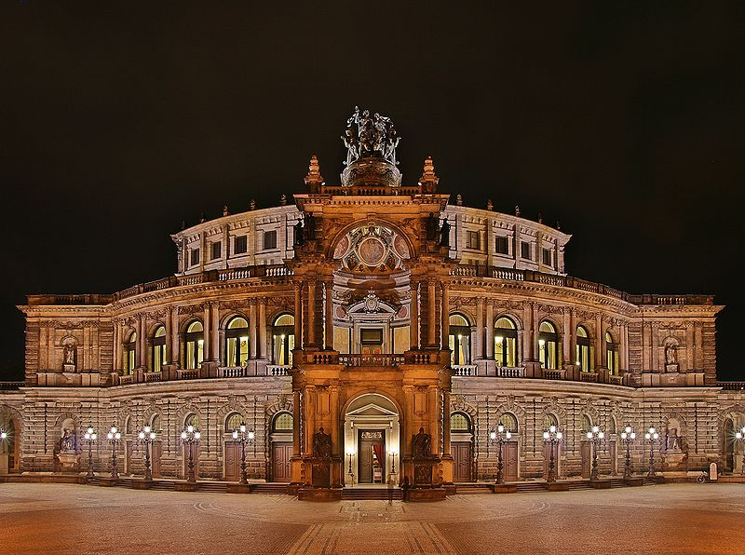

_______________________________________
- Was ist die Semperoper?
_______________________________________
- In welchem Stil ist die Semperoper gebaut?
_______________________________________
- Was ist Zwinger?
______________________________________

- Wie heiβt das bekannteste Bild in Zwinger?
_______________________________________

- In welchem Stil ist die Frauenkirche gebaut?
_______________________________________

- Wann wurde die Frauenkirche gebaut?
_______________________________________

- An welchem Fluss liegt das Schloss Pilnitz?
_______________________________________

- Was gehört noch zum Schloss?
_______________________________________

- Wann wurde das Schloss Pilnitz gebaut?
_______________________________________

Použité zdroje:
Vlastní práce autora
http://cs.wikipedia.org/wiki/N%C4%9Bmecko
http://de.wikipedia.org/wiki/Bundesrepublik_Deutschland
- http://cs.wikipedia.org/wiki/Dresden
- http://de.wikipedia.org/wiki/Dresden
- Obrázek opery použit z:
http://de.wikipedia.org/w/index.php?title=Datei:Semperoper_at_night.jpg&filetimestamp=20090525052911
Citováno dne 1.2.2012

